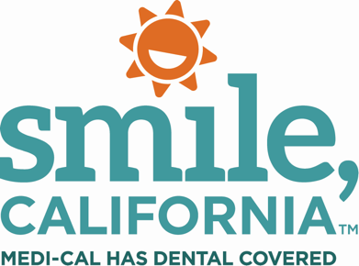

Sealants for a Healthy Smile Social Post 4:

In English:
Sealants protect your children’s permanent first and second molars from cavities by covering them with a protective shield. This shield blocks germs and food that can get stuck in teeth. Sealants prevent 80%* of cavities and can keep teeth protected for several years. Regular dental check-ups will help your dentist determine when your children and young adults should have sealants reapplied.
With Medi-Cal, sealants are covered for children and youths under the age of 21.
Visit SmileCalifornia.org/Sealants to find a Medi-Cal dentist and learn more about the importance of sealants for a healthy smile.
*Source: Centers for Disease Control and Prevention. www.cdc.gov/vitalsigns/dental-sealants/index.html.

Use hashtag: #SmileCalifornia #SealantsForAHealthySmile #SHS

En Español:

Los selladores protegen las primeras y segundas muelas permanentes de sus hijos contra las caries cubriéndolos con un escudo protector. Este escudo bloquea los gérmenes y los alimentos que pueden quedar atrapados en los dientes. Los selladores previenen el 80%* de las caries y pueden mantener los dientes protegidos durante varios años. Los chequeos dentales regulares ayudarán a su dentista a determinar cuándo se debe volver a aplicar selladores a sus niños y jóvenes.

Con Medi-Cal, los selladores están cubiertos para niños y jóvenes menores de 21 años.
Visite SonrieCalifornia.org/Selladores para encontrar un dentista de Medi-Cal y aprender más sobre la importancia de los selladores para una sonrisa saludable.

*Fuente: Centros para el Control y la Prevención de Enfermedades. www.cdc.gov/vitalsigns/dental-sealants/index.html.
Use hashtags: #SonrieCalifornia #SelladoresParaUnaSonrisaSaludable #SSS

